Projet : Now I know my ABC
Unité d’apprentissage : Alphabet | Séance : 1  Découverte de l'alphabet | Durée : 45 min | Niveau : C3

Objectif : Nommer les lettres de l'alphabet
Capacités: Reproduire un modèle oral / Epeler des mots familiers
Formulations: What letter is it? → It's ...
Connaissances
Lexique : les lettres de l'alphabet | Phonologie : les sons spécifiques repérés lors de la classification
Grammaire : / | Culture : Chanson support
Matériel: Lettres magnétiques / flashcards
CD chant (Alphabet rap / My ABC....)
Fiche individuelle: lettres à classer

Phases | Activités langagières | Déroulement et différenciation
Rituels | PI | - Salutations  - Date and weather
Rebrassage | PI / PC | - Selon ce qui a été vu
Oral
Présentation de la nouvelle notion | CO | - Écoute 1: Listen to the song  - Qu’avez vous entendu dans cette chanson. De quoi parle-t-on ?  - Identification de l’objectif : apprendre l’alphabet en anglais  - Avez vous retenu certaines lettres? Les afficher
Appropriation phonologique | CO  PI | - Écoute active 2: repérer les lettres non identifiées  - Les afficher et les faire répéter (voir tableau joint pour codage francisé)  - Écoute active 3: idem pour les lettres restantes  - Faire répéter chaque lettre (collectif, individuel, que les garçons, que les filles ... en insistant sur les sons spécifiques de la langue) (on peut les écouter sur un site internet : cf liens mentionnés plus bas)  - Leur demander comment on pourrait classer ces lettres pour mieux les retenir :  son [ei] a h j k  son [i] b c d e g p t v  son [e] n l x f s m z  son [ai] i y  son [x] q u w  autres : o r  Ou :idem français / difficiles  - Se mettre d’accord sur un classement et le réaliser au tableau
Pratique guidée |  | - Interroger les élèves « What letter is it? » « It's... »
Appropriation individuelle | CO  PC | - Écoute et apprentissage du chant (1ère partie)
Écrit
Présentation | L | Présentation de la grille des lettres à colorier selon le classement élaboré  ou  Faire recopier les lettres dans un tableau selon les sons repérés
Pratique guidée entraînement | E | Coloriage de la grille ou renseignement du tableau
Rituels de fin de séance | PC | Reprise de la chanson

Sites pour écoute:
Voici 2 liens pour la prononciation de l'alphabet
Dans le 1er, les lettres sont classées par sons comme on le fait en classe :
http://www.anglaisfacile.com/pages/api/alphabet.php
le 2° est + classique: cliquer sur la lettre pour l'écouter:
http://www.elearnenglishlanguage.com/anglais/prononciation/alphabet.html

Exemple de classement :

[ei] | [i] | [e] | [ai] | [x] | AUTRES
A H J K | B C D E G  PT V | F L M N S X Z | I Y | Q U W | O R

[ei] | [i] | [e] | [ai] | [x] | AUTRES

A | B | C | D | E | F
G | H | I | J | K | L
M | N | O | P | Q | R
S | T | U | V | W | X
Y | Z

Projet : Now I know my ABC
Unité d’apprentissage : Alphabet | Séance : 2  Nommer les lettres (2) | Durée : 45 min | Niveau : C3

Objectif : Pouvoir épeler
Capacités: Reproduire un modèle oral / Epeler des mots familiers
Formulations: What letter is it?
Connaissances
Lexique : les lettres de l'alphabet | Phonologie : les sons spécifiques repérés lors de la classification
Grammaire : / | Culture : Chanson support
Matériel: Lettres magnétiques / flashcards
CD chant (Alphabet rap / My ABC....)
Fiche pair work (A et B)
Texte du chant

Phases | Activités langagières | Déroulement et différenciation | Observations
Rituels | PI | - Salutations  - Date and weather
Rebrassage | PI / PC | - Reprise du chant  - Redite de l'alphabet (collectif, individuel...)
Oral
Pratique guidée entraînement | CO  PI | - Game: Feely bag:  Placer les lettres magnétiques dans un sac opaque. L'élève plonge la main dans le sac saisit une lettre et doit deviner au toucher de laquelle il s'agit. Les autres élèves l'interrogent: « What letter is it? ». Il répond et sort ensuite la lettre du sac pour faire valider sa proposition par l'ensemble des élèves.
Vérification individuelle des acquis | CO | - Dictée de lettres  Sur leur ardoise les élève écrivent la lettre dictée par l'enseignant / un camarade.
Production autonome | PI | - Pair work: Alphadots  les élèves dictent à leur partenaire les lettres de l’alphabet dans un ordre qui permet de réaliser le dessin en reliant les points.  ( a rubber / a glue stick)
Ecrit
Présentation | L | Présentation du texte de la chanson à coller dans le cahier  Coller également la fiche du pair work
Rituels de fin de séance | PC | Reprise de la chanson

Projet : Now I know my ABC
Unité d’apprentissage : Alphabet | Séance : 3  Can you spell it? | Durée : 45 min | Niveau : C3

Objectif : Pouvoir épeler
Capacités: Reproduire un modèle oral / Épeler des mots familiers
Formulations: Can you spell ..., please?
Connaissances
Lexique : les lettres de l'alphabet | Phonologie : les sons spécifiques repérés lors de la classification
Grammaire : / | Culture : Chanson support
Matériel: Lettres magnétiques / flashcards
CD chant (Alphabet rap / My ABC....)
Cartes mots
Fiche pair work

Phases | Activités langagières | Déroulement et différenciation | Observations
Rituels | PI | - Salutations  - Date and weather
Rebrassage | PI | - Redite de l'alphabet (avec le jeu de la balle)  - Reprise du chant ou alphadots (pen)
Oral
Présentation de la nouvelle notion |  | Donner à un élève une carte mot et lui demander: « Can you spell it, please? »  L'aider à comprendre la demande en faisant un exemple.  Procéder de même avec un autre mot.
Appropriation phonologique  Structuration | CO  PI | - Expliquer aux élèves qu'ils vont faire une activité dans laquelle ils vont devoir demander à un autre élève de leur dicter quelque chose. Ils doivent donc apprendre la formulation: « Can you spell it, please? »  - Structuration  Dans la phrase, faire repérer des mots connus (you / please / it...)  Travailler l'intonation, le rythme, le |i:] long de please
Pratique guidée entraînement | CO  PI | - Game: Spell it !  Accrocher des flashcards illustrant du lexique connu des élèves tout autour de la classe.  L'enseignant choisit un des éléments. Les élèves l'interrogent: « Can you spell it, please? » . L'enseignant épelle le mot. Quand il a fini les élèves désignent la bonne carte.
Production autonome | PI | - Pair work: Spell it !  Idem mais par paire. Avec la fiche élève.  A dicte un mot. B indique sur sa fiche l'image qui correspond.
Ecrit
Présentation |  | Présentation des étiquettes mots de la formulation travaillée.
Pratique guidée |  | Phrase animée
Production |  | Copier la question sur le cahier et coller la fiche de pair work.
Rituels de fin de séance |  | Reprise de la chanson

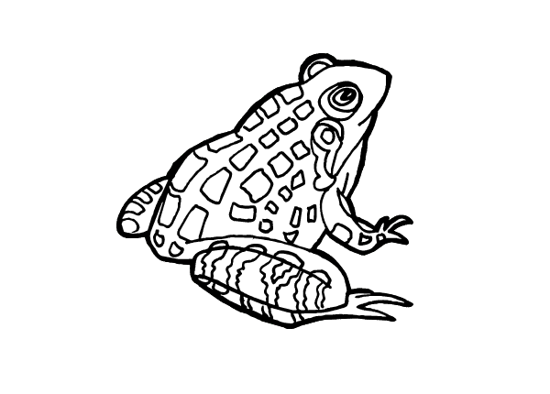 |  | 
FROG | CAT | DOG
 |  | 
PIG | KANGAROO | LION
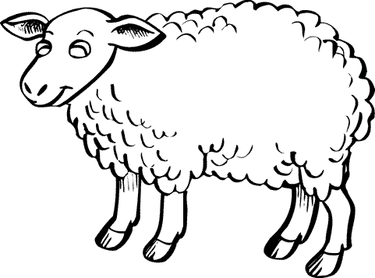 | 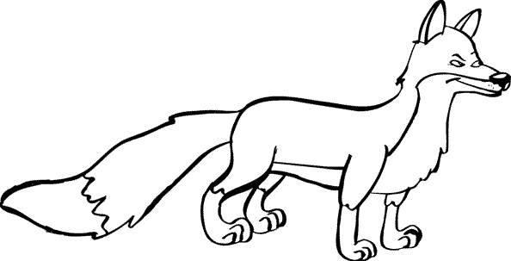 | 
SHEEP | FOX | ZEBRA

Images libres de droit picto.qc.ca
Can you spell it, please ?

